**Kreuzfahrtbericht ART 329**

San Francisco, 12.02.2019

**„Schnupper- & Partyreise - "50 Jahre Phoenix Reisen"“**

**24.08.-27.08.2023 (3 Tage)**

|  |  |  |  |  |  |
| --- | --- | --- | --- | --- | --- |
| **Datum** | **Hafen** | **Geplant lt. Ausschreibung**  **Ankunft             Abfahrt** | | **Tatsächliche Zeiten**  **Ankunft       Abfahrt** | |
| 24.08 | Kiel | - | 18.00 | - | 19.00 |
| 25.08 | Göteborg | 12.00 | 18.00 | 09.48 | 16.00 |
| 26.08. | Esbjerg | 12.00 | 18.00 | 09.30 | 16.18 |
| 27.08. | Hamburg Steinwerder | 09.00 | - | 08.30 | - |

**Kapitän** Alex Zinkovskyi

**Hotelmanager** Balazs Schweitzer

**Schiffsarzt**  Dr. Bruno Jansen

**Staffliste**



**Passagiere:**

|  |  |  |  |
| --- | --- | --- | --- |
| **Age Between** | **Count** |  | **%age** |
| 0 to 20 years | 18 | 1.56 |
| 21 to 40 years | 77 | 6.67 |
| 41 to 60 years | 490 | 42.46 |
| 61 to 70 years | 299 | 25.91 |
| 71 to 80 years | 219 | 18.98 |
| 81 to 90 years | 51 | 4.42 |
| 91 to 100 years | 0 | 0.00 |
| **Figure Total** | **1154** | **100.00** |
|  |  |  |  |
| **Total Guests** |  |  |  |
|  |  |  |  |
| Average Age | **50.31** |  |  |

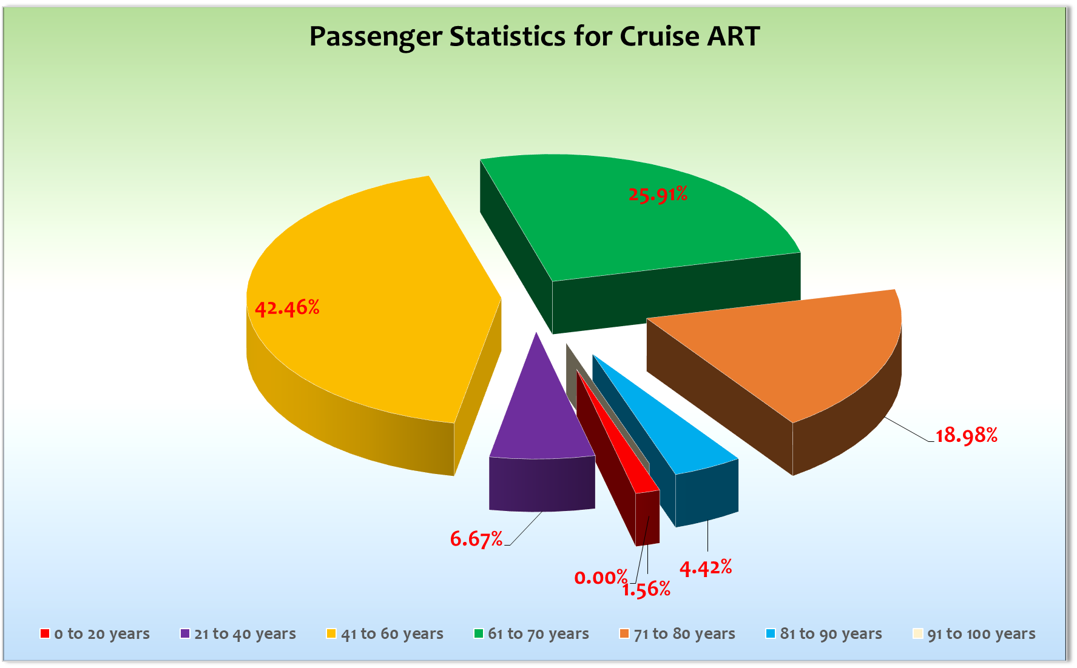

**Außerplanmäßige Einstiege:**

**Außerplanmäßige Ausstiege:**

24.08.23 / Bremerhaven: BN389813, #8329, Beatrix Pieters, medizinische Gründe,

Freundin Cecilie Klenart ist an Bord geblieben

**Bremerhaven**

Letzter Bus kam um 17.30 Uhr an. Letzter Gast um 18.00 Uhr an Bord.

18.05 erste Durchsage für die Rettungsübung. Abfahrt 19.00 Uhr.

**Göteborg**

Liegezeit auf 10-16 Uhr geändert wegen Liegezeitänderung Esbjerg. 2 x 4 Transferbusse in die Stadt angeboten und dazu Ausflüge. Liegeplatz in der Nähe des Volvo Museums. In diesem fanden wir um 15.55 Uhr Frau Eva Spannuth Kab. 7210, BN241382, die die Zeit vergessen hatte.

**Esbjerg**

Liegezeitänderung auf 10-16 Uhr wegen „Slack water recommendation by the port“. Absage des Ausflugs „Fanø“ durch die Agentur am 24.8. Stadt fußläufig gut erreichbar. 400 M durch das Hafengebiet und dann ist man eigentlich schon da. Trocken 18 Grad.

**Hamburg**

Ankunft pünktlich und Freigabe 09.05 Uhr. Leider war der Kran für die Gepäckentladung erst eine halbe Stunde später einsatzfähig. In Steinwerder gab es einen Taxikoordinator. Dieser war auch dringend erforderlich, denn nach der Kurzreise verließen sehr viele Gäste mit Ihrem Gepäck das Schiff, sodass es zu Wartezeiten für Taxis kam. Das Terminal ist super, aber sollte nur dann gebucht werden, wenn die anderen Terminals nicht verfügbar sind. Ein Shuttle hätte die Situation nur marginal verbessert – es sei denn wir hätten 6-7 Busse gleichzeitig einsetzen können.

**Hoteldepartment**

Sehr angenehme Zusammenarbeit mit Balazs Schweizer, seinen Offizieren und deren Teams. Ganz lieben Dank!

Extreme Belastung für die Besatzung, verlängerte Öffnungszeiten der Restaurants, viele Funktions. Besonders positiv: Es gab Austern!

**Bridge / BSM / Technik**

Sehr gute Zusammenarbeit mit Kapitän Alex Zinkovskiyi, seinen Offizieren und deren Teams. Ganz lieben Dank!

**E-Bikes**

Die Touren waren sehr gut gebucht!!! Wir hatten 2 Bike Guides an Bord.

**Beschwerden**

Gäste Bargmeier/Fabri/Rosch 6476 H3 Buchung BN363073 bekam nur eine 2 Bett Kabine.

Ausweichkabine gegeben.

Gäste Rzzepka 4634 BN 241106 hatten eine Kabine direkt neben der Phoenix Bar. In der Bar war bis spät in die Nacht viel los. Gäste meldeten sich an der Rezi, weil sie nicht schlafen konnten. Gespräch mit CD und mail an Service.

**Behörden**

Zügige Freigaben des Schiffes.

**Dies und das**

Der Begrüßungscocktail war im Grunde schon der Abschiedscocktail.

**Fazit**

Eine sehr intensive Kurzreise. Viel Party.

**Entertainmentbericht von Entertainmentmanager JP Hofferbert**

**Showensemble:** Das Showensemble spielte 2 **Shows** während der **3 Tage** Reise: 50 Jahre Phoenix und 2x Queen.

Die Shows des Ensembles waren voll voll voll - Die Show der Gastkünstler (Swinging Funfares) wurde 2x in der Lounge gespielt und wurde als besonderer Party Act ausgezeichnet.

**Gastkünstler:**

Swinging Funfares 2x Abendshow

Artania Show Band (Casablanca Bar) täglich

Elena Band (Pazific Lounge) täglich

Mihaly Barabas (Pianist) täglich

Axel Wilhelm (Pfarrer) 2 Andachten

**Frühschoppen:**Stadl-Schoppen mit Freibier

**Sonstige Veranstaltungen:**

Willkommens Party PHX + SE

90er Party PHX Bar + SE

Jubiläums Party PHX “50 Jahre”

Rheinische Nacht

Abschiedsparty PHX Bar

**Fazit:**

Es war eine Schnupper- & Partyreise der Extraklasse, gut gelaunte Gäste, tolle Stimmung und ein toller Abschluss für viele Kreuzfahrt Anfänger

JP. Hofferbert  
Entertainment Manager / MS Artania

**Jörn Hofer**

Kreuzfahrtdirektor

27.08.2023

Cc: Andreas Vespermann (aves@seachefs.com); art@phoenixreisen.com; Joerg Dunkel (info@joergdunkel.de); B.Drechsel@phoenixreisen.com; chris.schaedel@gmx.de; Claudia Kempkes (claudia.kempkes@schultecruise.com); DER Reiseleitung (rl@dts-kreuzfahrt.com); Franz Alois (drafranz@hotmail.com); G.Zisopoulos@phoenixreisen.com; joern-hofer1@freenet. de (joern-hofer1@freenet.de); Jose Guaithero (jose.sguaithero@schultecruise.com); k.gruschka@hotmail.de; mbzdega@web. de (mbzdega@web.de); M.Schulze@PhoenixReisen.com; Sinah Lucius (CSDE-SMC) <sinah.lucius@schultecruise.com>; N.Jepsen@PhoenixReisen.com; ARTANIA - Hotel Manager - Thomas Appenzeller <Hotel.Manager@MS-Artania.com>; ARTANIA - Master - Odd Jarle Flateboe <Master@MS-Artania.com>; ARTANIA - Cruise Director - Klaus Stephan Gruschka <Cruise.Director@MS-Artania.com>; CD? (upontheship@aol.com); Frank Oertel (frank.oertel@schultecruise.com); fleet@phoenixreisen.com; Martin Oberfell (martin.oberfell@schultecruise.com); Richard Bos (richard.bos@schultecruise.com); Martin Springer (martin.springer@schultecruise.com); Moritz Stedtfeld (moritzstedtfeld@yahoo.de); DER Künstler (show@dts-kreuzfahrt.com)